
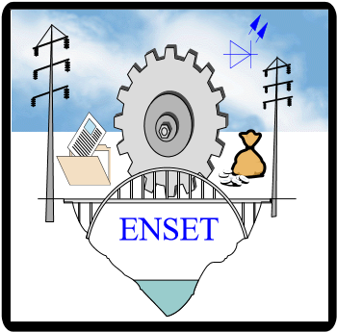
UNIVERSITE DE DOUALA

UNIVERSITY OF DOUALA
*******************
ECOLE NORMALE SUPERIEURE D’ENSEIGNEMENT TECHNIQUE
ADVANCED TEACHER’S TRAINING COLLEGE FOR TECHNICAL EDUCATIONDEPARTEMENT DE GENIE INFORMATIQUE
=====================
Tél.: 94-18-74-62/99-36-66-58/--44-00 /33-01-44-01/3-301-44-02/33-01-43-99
Fax : 301-44-01/340-53-41
E-mail : cabenset@yahoo.fr

TECHNOLOGIE AVANCEE DE L’ENSEIGNEMENT
REPARTITION DES GROUPES DE TRAVAIL POUR LE MICRO-ENSEIGNEMENT

GROUPES | FILIERES | EFECTIFS | ORGANISATION
1 | MA5 + FM + CM | 10+7+18= 35
2 | TE5 + EN | 13 + 7= 20
3 | NHD5 + ESCOCO  (ESF) | 09 + 2 = 11
4 | TIC5 | 41
5 | ITH5 | 17
6 | IM5 | 19
7 | TAD5 1 | 61 | Du numéro 1 à 61
8 | TAD5 2 | 62 | Du numéro 62 à 123
9 | BTP5 | 79
10 | GT5 + ISA | 17 + 11 = 28
11 | II5 | 30
12 | EF5 +STB | 13 + 10 = 23
13 | ET5 | 43
14 | CI5 | 12
15 | MKT5 | 13
16 | CF5 | 60
TOTAL |  | 575

Dr Tamelo

